KoproGo
Plateforme SaaS de Gestion de Copropriété
Documentation Administrateur
Guide complet avec captures d'écran annotées
Mars 2026 • Version 0.1

Table des matières

Introduction
Ce guide décrit comment utiliser la plateforme d'administration KoproGo. Il est destiné aux administrateurs système, syndics, et étudiants en formation sur la plateforme.

🌐 URL locale : http://localhost
📧 Compte syndic : gilmry+syndic@gmail.com
🔑 Rôles disponibles : superadmin, syndic, comptable, propriétaire, prestataire
🏗 Stack : Rust + Actix-web (backend) | Astro + Svelte (frontend) | PostgreSQL 15

La navigation se fait via le menu latéral gauche, organisé en trois sections : Principal, Gestion, et Communauté. Chaque section donne accès à un module fonctionnel.

1. Connexion à la plateforme
La page de connexion est le point d'entrée de KoproGo. Elle permet à tous les utilisateurs (administrateurs, syndics, propriétaires) de s'authentifier.

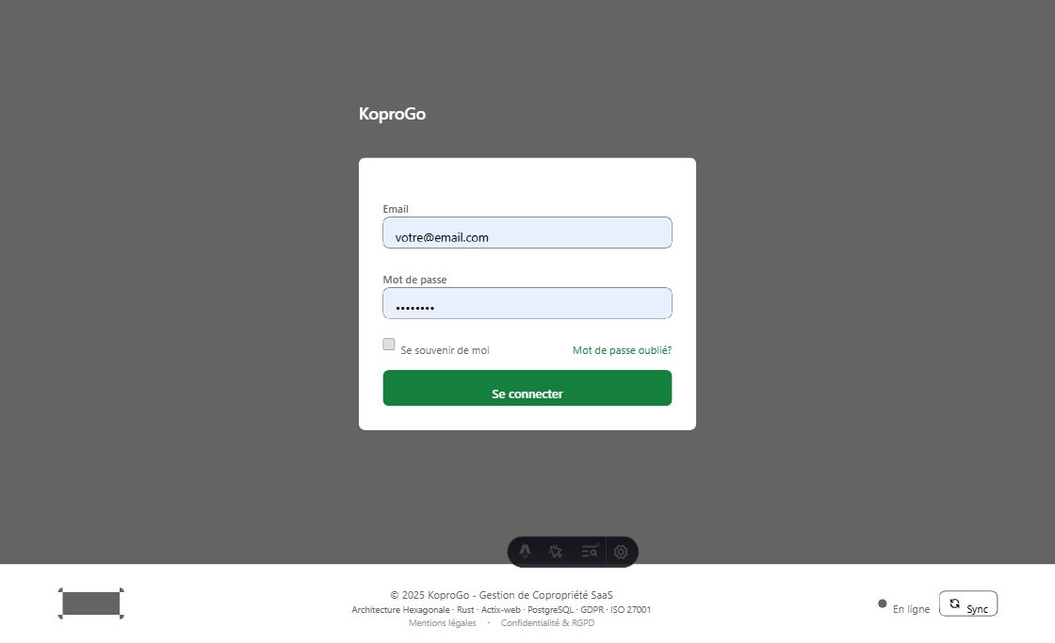

Étapes pour se connecter
1. Ouvrez votre navigateur et accédez à http://localhost
2. Dans le champ Email, saisissez votre adresse e-mail (ex: gilmry+syndic@gmail.com)
3. Dans le champ Mot de passe, entrez votre mot de passe
4. Cochez "Se souvenir de moi" pour rester connecté entre les sessions (facultatif)
5. Cliquez sur le bouton vert Se connecter

✅ En cas de succès : vous êtes redirigé vers le tableau de bord selon votre rôle.
❌ En cas d'erreur : vérifiez l'email et le mot de passe. Après 5 tentatives échouées,
l'accès est bloqué 15 minutes (protection anti-brute-force).
🔑 Mot de passe oublié : cliquez sur le lien "Mot de passe oublié ?" à droite du formulaire.
💡 Note : La plateforme supporte l'authentification à deux facteurs (2FA TOTP). Si activé, un code de validation supplémentaire sera demandé après la saisie du mot de passe.

2. Tableau de bord — KPIs
Après la connexion, le tableau de bord affiche les indicateurs clés de performance (KPIs) de la plateforme : nombre d'organisations, immeubles, utilisateurs, et l'état général du système.

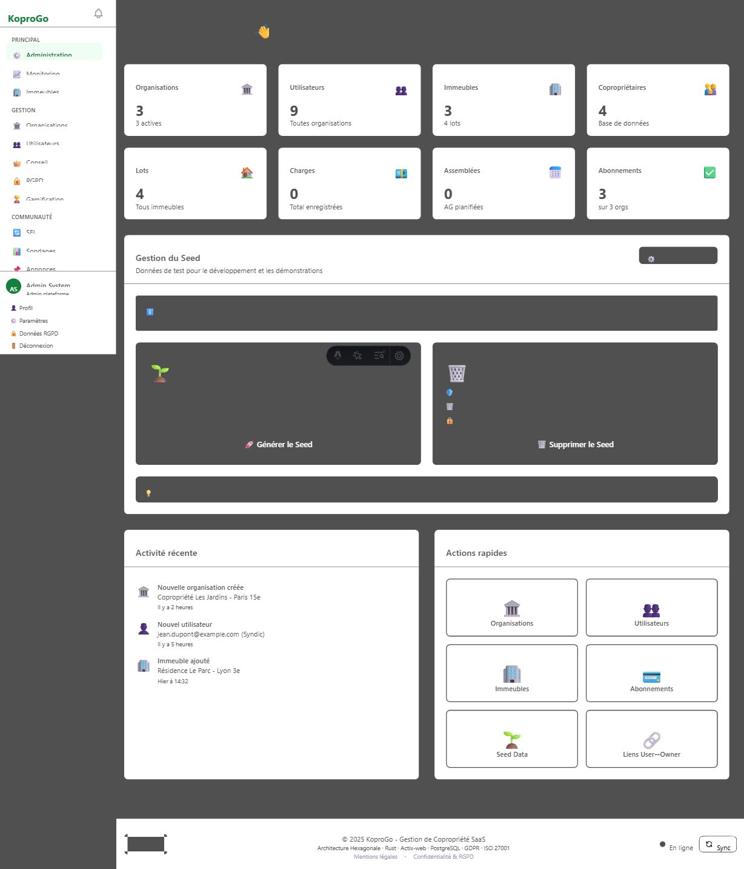

Éléments du tableau de bord
1. En haut à gauche : logo KoproGo + menu de navigation latéral
2. Section "Statistiques" : cartes affichant le total des organisations, immeubles actifs, utilisateurs et revenus
3. Graphiques : évolution temporelle des inscriptions et de l'activité
4. Statut des services : PostgreSQL, MinIO, backend — indiqué En ligne / Hors ligne
5. Bouton de notification 🔔 (en haut à droite) : affiche les alertes non lues

📊 Les statistiques sont mises à jour en temps réel via Server-Sent Events (SSE).
🟢 "En ligne" dans le pied de page = tous les services sont opérationnels.
🔄 Bouton "Sync" en bas à droite = synchroniser les données manuellement.

3. Tableau de bord — Seed & Actions rapides
La partie inférieure du tableau de bord permet d'insérer des données de test (seed) et d'accéder à des actions d'administration rapides.

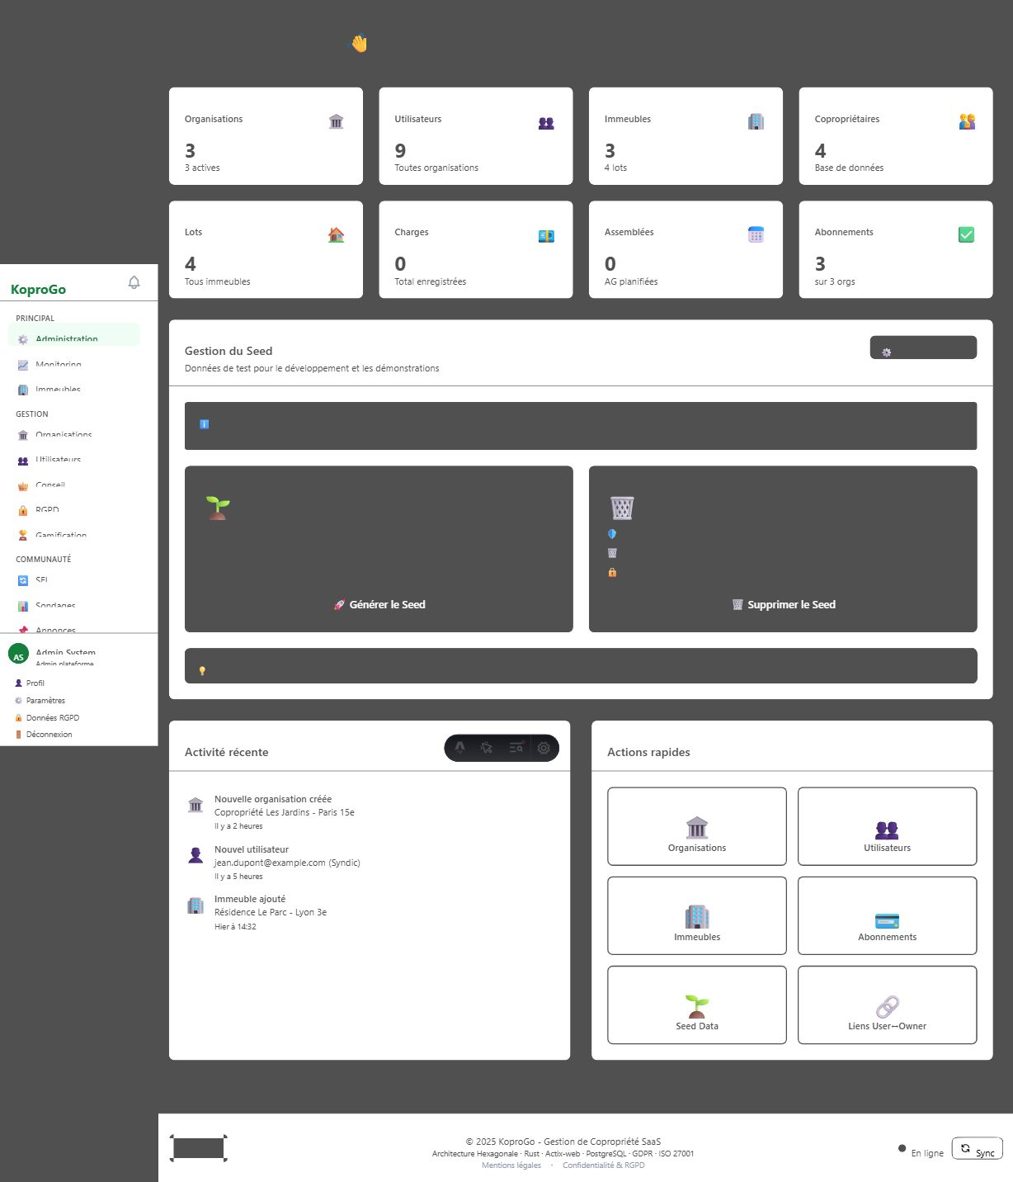

Section Seed de données
1. Faites défiler la page vers le bas pour voir la section "Données de test"
2. Cliquez sur "Seed Organisations" pour créer des organisations de démonstration
3. Cliquez sur "Seed Immeubles" pour créer des immeubles de test avec données complètes
4. Cliquez sur "Seed Utilisateurs" pour créer des comptes utilisateurs de démonstration

⚠️ Attention : les seeds créent des données fictives dans la base de données.
À n'utiliser qu'en environnement de développement ou de test.
🗑 Pour supprimer les données de test, utilisez le bouton "Nettoyer" (Reset DB).

4. Gestion des organisations
Cette section permet aux super-administrateurs de créer et gérer les organisations clientes (tenants) de la plateforme. Chaque organisation peut avoir plusieurs immeubles et utilisateurs.

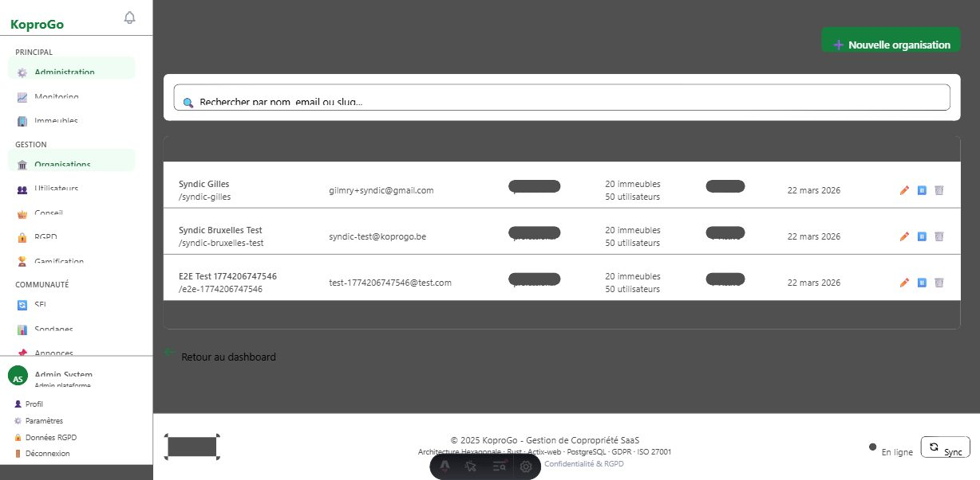

Créer une nouvelle organisation
1. Cliquez sur "🏛️ Organisations" dans le menu latéral gauche (section Gestion)
2. Cliquez sur le bouton "+ Nouvelle organisation" en haut à droite
3. Remplissez le formulaire : Nom, Email de contact, Plan d'abonnement (free/starter/professional/enterprise)
4. Définissez les limites : Max immeubles, Max utilisateurs
5. Cliquez sur "Créer" pour valider

Actions sur une organisation existante
1. Cliquez sur l'organisation dans la liste pour voir son détail
2. Bouton "Activer" : met l'organisation en ligne (accès utilisateurs activé)
3. Bouton "Suspendre" : bloque l'accès sans supprimer les données
4. Bouton "Supprimer" : suppression définitive (irréversible)

🔐 Seul le rôle superadmin peut créer/modifier des organisations.
📋 Plans disponibles : free (2 immeubles), starter (10), professional (50), enterprise (illimité).
🏢 Slug : identifiant unique URL généré automatiquement depuis le nom de l'organisation.

5. Gestion des utilisateurs
La gestion des utilisateurs permet de créer des comptes, d'assigner des rôles et de contrôler les accès à la plateforme. Chaque utilisateur peut avoir plusieurs rôles au sein de différentes organisations.

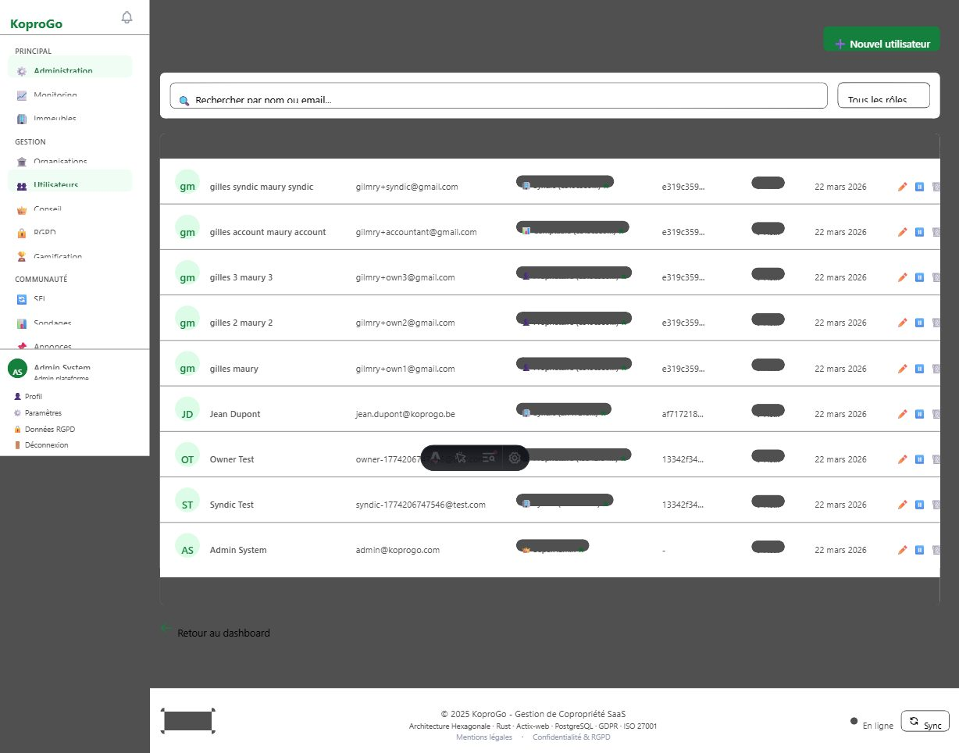

Créer un utilisateur
1. Cliquez sur "👥 Utilisateurs" dans le menu latéral
2. Cliquez sur "+ Nouvel utilisateur"
3. Renseignez : prénom, nom, email, mot de passe temporaire
4. Assignez un ou plusieurs rôles : superadmin, syndic, comptable, propriétaire, prestataire
5. Sélectionnez l'organisation d'appartenance
6. Cliquez sur "Créer"

Gérer un utilisateur existant
1. Recherchez l'utilisateur via la barre de recherche (email ou nom)
2. Bouton "Activer / Désactiver" : contrôle l'accès sans supprimer le compte
3. Bouton "Modifier" : changer email, rôles, organisation
4. Bouton "Supprimer" : suppression définitive (irréversible)

👤 Multi-rôles : un utilisateur peut être syndic dans l'organisation A et propriétaire dans B.
🔄 Changement de rôle actif : l'utilisateur peut switcher via le menu profil (POST /auth/switch-role).
🔒 2FA : si activé, l'utilisateur devra scanner un QR code TOTP (Google Authenticator compatible).

6. Monitoring et surveillance
Le tableau de bord de monitoring donne accès aux métriques de performance, aux logs système, et aux alertes en temps réel. Il repose sur une stack Prometheus + Grafana + Loki.

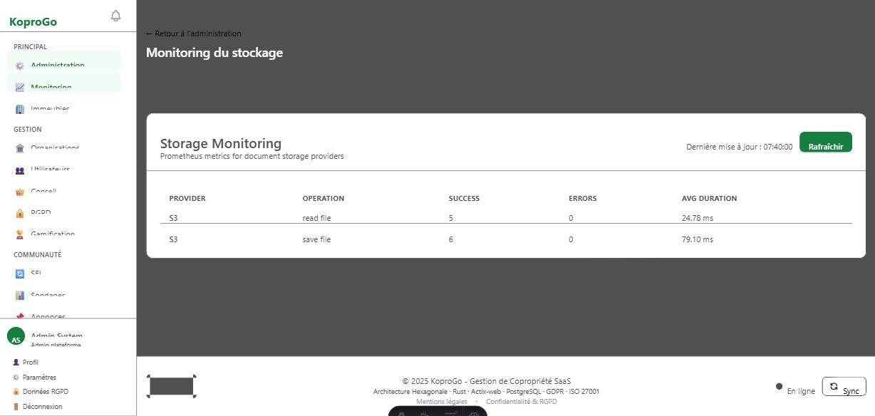

Accéder aux outils de monitoring
1. Cliquez sur "📈 Monitoring" dans le menu lateral (section Principal)
2. Tableau des services : indique le statut de chaque service (vert = OK, rouge = KO)
3. Cliquez sur "Prometheus" pour accéder aux métriques brutes (http://localhost:9090)
4. Cliquez sur "Grafana" pour les dashboards visuels (http://localhost:3001)
5. Cliquez sur "Alertmanager" pour gérer les alertes (http://localhost:9093)

📡 Métriques backend exposées sur : http://localhost:8080/metrics (format Prometheus).
📊 Latence cible P99 < 5ms. Débit cible > 100 000 req/s.
🔔 Alertes configurées : latence élevée, erreurs 5xx, base de données indisponible.
🛡 Sécurité : Suricata IDS, CrowdSec WAF, fail2ban actifs en production.
💡 Note : Le monitoring n'est accessible qu'aux utilisateurs avec le rôle superadmin ou via des tunnels SSH sécurisés en production.

7. Gestion des immeubles
La liste des immeubles affiche tous les bâtiments enregistrés dans la copropriété. C'est le point d'entrée pour gérer les lots, les propriétaires, les réunions et les charges.

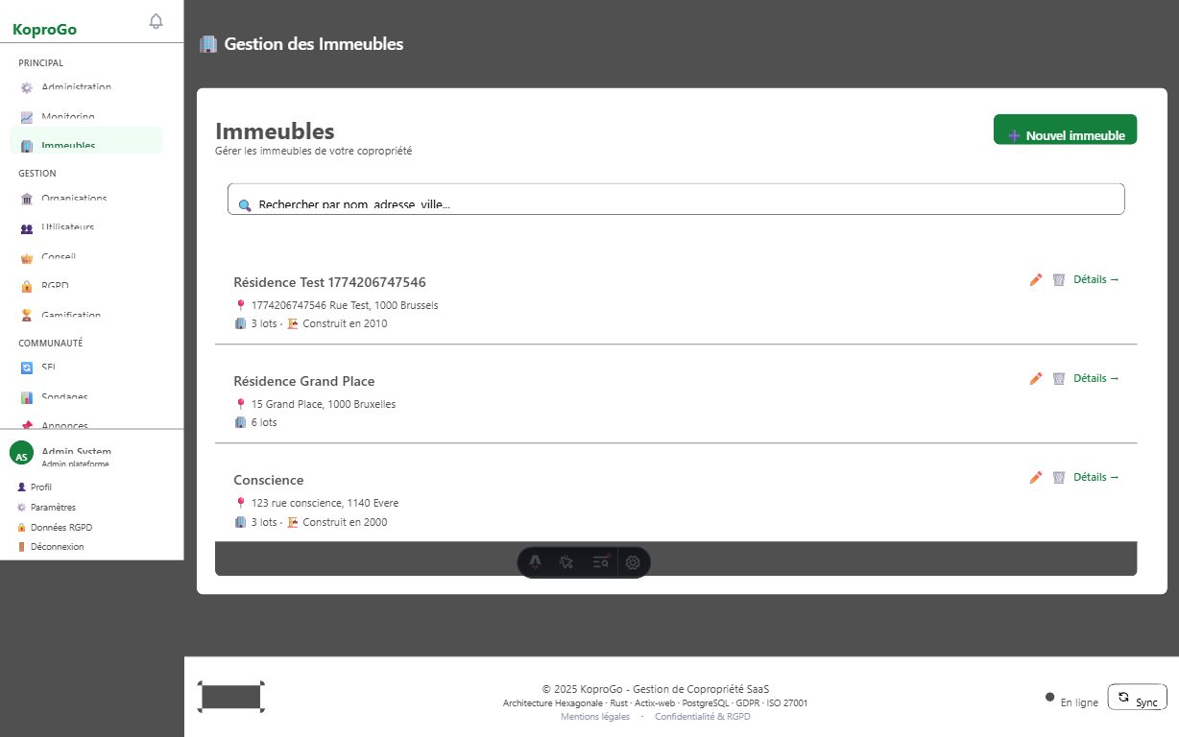

Créer un immeuble
1. Cliquez sur "🏢 Immeubles" dans le menu latéral
2. Cliquez sur "+ Nouvel immeuble" en haut à droite
3. Renseignez : nom de l'immeuble, adresse complète, ville, code postal, pays
4. Indiquez le nombre total de lots et l'année de construction (facultatif)
5. Remplissez les informations syndic publiques : nom, email, téléphone, horaires
6. Cliquez sur "Créer"

Naviguer dans un immeuble
1. Cliquez sur un immeuble dans la liste pour accéder à sa fiche détaillée
2. Onglet "Lots" : liste des unités (appartements, caves, parkings)
3. Onglet "Propriétaires" : copropriétaires et leurs quotes-parts
4. Onglet "Documents" : documents partagés (PV, règlements, contrats)
5. Onglet "Finances" : charges, appels de fonds, budget annuel

🔗 URL publique syndic : /api/v1/public/buildings/{slug}/syndic (sans authentification).
📊 Tantièmes : chaque lot a une quote-part en millièmes (total = 1000 pour l'immeuble).
🇧🇪 Conformité belge : règlement de copropriété obligatoire (Art. 577-4 Code Civil).

8. Gestion du Conseil syndical
Le conseil syndical est composé de copropriétaires élus lors de l'assemblée générale. Cette section permet de gérer leurs mandats, rôles et décisions.

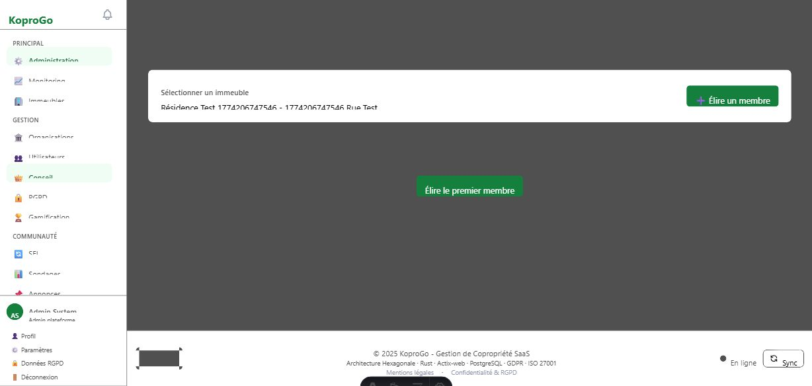

Élire un membre du conseil
1. Cliquez sur "👑 Conseil" dans le menu latéral (section Gestion)
2. Sélectionnez l'immeuble concerné dans la liste déroulante
3. Cliquez sur "+ Élire un membre"
4. Choisissez le propriétaire dans la liste des copropriétaires actifs
5. Sélectionnez le poste : Président, Vice-Président, Trésorier, Secrétaire, Membre
6. Définissez la date de début de mandat
7. Cliquez sur "Élire"

Gérer les décisions du conseil
1. Cliquez sur "Décisions" dans le sous-menu Conseil
2. Cliquez sur "+ Nouvelle décision" pour enregistrer une décision post-AG
3. Assignez un responsable et une date d'échéance
4. Suivez l'avancement via les statuts : En attente → En cours → Complété

🇧🇪 Droit belge : le conseil syndical est régi par l'Art. 3.87 §5 du Code Civil belge.
📋 Décisions en retard : visibles dans "Décisions > En retard" (GET /buildings/{id}/board-decisions/overdue).
🏆 Tableau de bord conseil : accès via GET /board-members/dashboard?building_id=...

9. Administration RGPD
L'interface RGPD permet aux administrateurs de traiter les demandes de droits des utilisateurs conformément au Règlement Général sur la Protection des Données (RGPD — Règlement UE 2016/679).

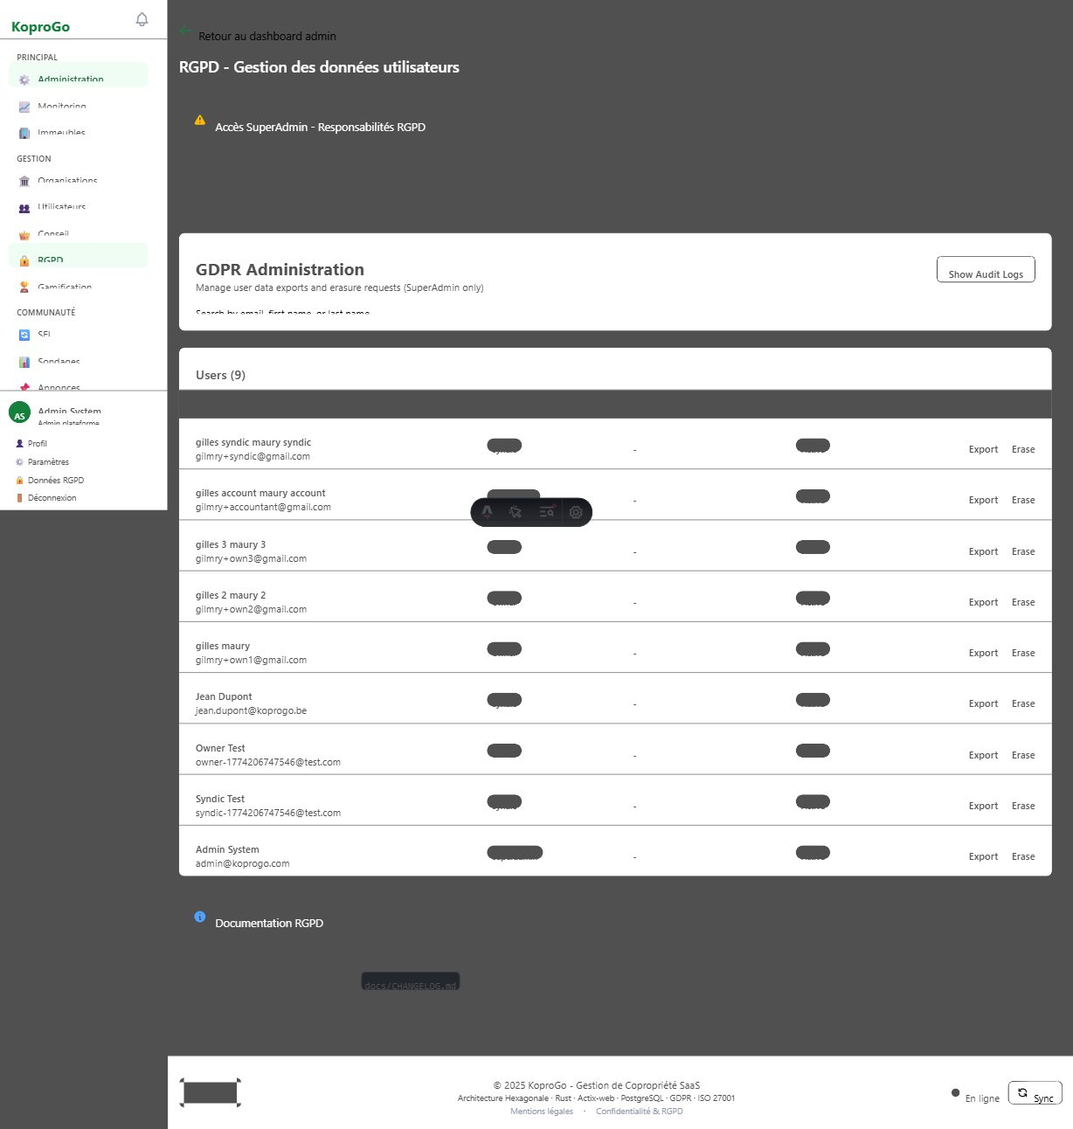

Droits utilisateurs disponibles
1. Cliquez sur "🔒 RGPD" dans le menu latéral (section Gestion)
2. Recherchez l'utilisateur par email ou identifiant
3. Sélectionnez le droit à appliquer :

• Article 15 – Droit d'accès : exporter toutes les données personnelles (GET /gdpr/export)
• Article 16 – Rectification : corriger nom, prénom, email (PUT /gdpr/rectify)
• Article 17 – Effacement : anonymisation des données (DELETE /gdpr/erase)
• Article 18 – Limitation : bloquer le traitement temporairement (PUT /gdpr/restrict-processing)
• Article 21 – Opposition : opt-out marketing (PUT /gdpr/marketing-preference)
4. Confirmez l'action — un log d'audit est automatiquement créé (Art. 30 RGPD)

📋 Toutes les actions RGPD sont tracées : IP, user-agent, date, heure, action effectuée.
⏱ Délai légal de réponse : 30 jours calendaires maximum (Art. 12 RGPD).
🔒 L'effacement est une anonymisation, pas une suppression, pour préserver les obligations légales.
❌ Refus possible : si obligation légale (comptabilité, litige en cours).

10. Gestion de la Gamification
La gamification favorise l'engagement des copropriétaires au sein de la communauté. Les administrateurs peuvent créer des succès (achievements) et des challenges pour récompenser la participation.

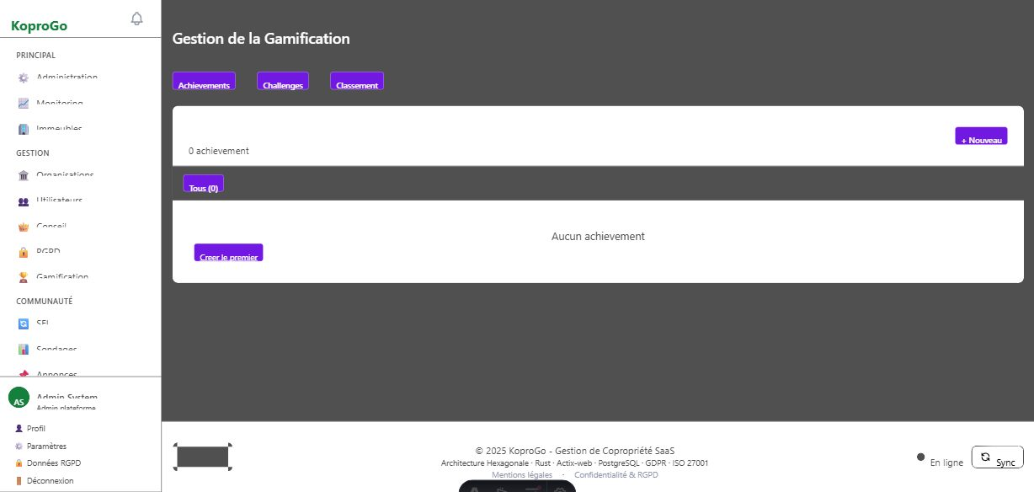

Créer un succès (Achievement)
1. Cliquez sur "🏆 Gamification" dans le menu latéral (section Gestion)
2. Onglet "Succès" → cliquez sur "+ Créer un succès"
3. Définissez : nom, description, catégorie (Community/SEL/Booking/Sharing...)
4. Choisissez le niveau : Bronze, Silver, Gold, Platinum, Diamond
5. Attribuez des points (0–1000) et configurez si secret / répétable
6. Définissez les critères d'obtention en JSON (ex: {"action":"booking_created","count":1})
7. Cliquez sur "Créer"

Créer un challenge
1. Onglet "Challenges" → cliquez sur "+ Créer un challenge"
2. Définissez : titre, description, type (Individual/Building), dates début/fin
3. Configurez la métrique cible (ex: "exchanges_completed", valeur: 10)
4. Définissez les points de récompense (0–10 000)
5. Cliquez sur "Activer" pour rendre le challenge visible aux utilisateurs

🏆 Classement : accessible via GET /organizations/{id}/gamification/leaderboard
📊 Statistiques utilisateur : GET /users/{id}/gamification/stats
🔁 Succès répétable : peut être obtenu plusieurs fois (compteur times_earned).
🔐 Succès secret : invisible jusqu'à ce qu'il soit débloqué par l'utilisateur.

11. SEL — Système d'Échange Local
Le SEL (Système d'Échange Local) est une monnaie-temps communautaire : 1 heure de service = 1 crédit. Les copropriétaires s'échangent des services, prêts d'objets, ou achats groupés.

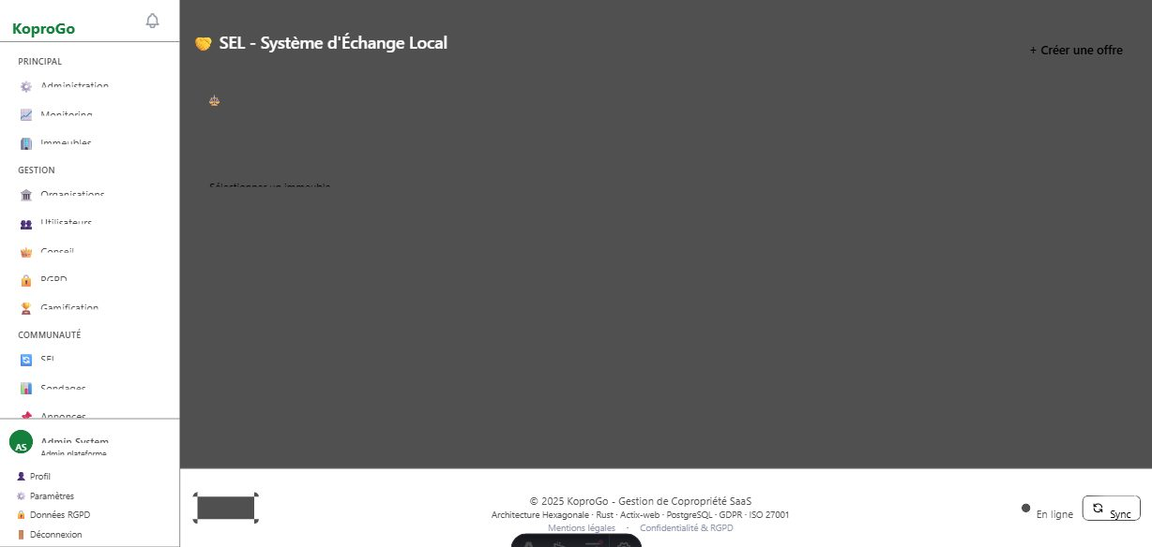

Naviguer dans le SEL
1. Cliquez sur "🔄 SEL" dans le menu latéral (section Communauté)
2. La liste affiche les échanges disponibles (statut : Proposé)
3. Filtrez par type : Service, Prêt d'objet, Achat groupé
4. Cliquez sur un échange pour voir les détails et faire une demande

Créer une offre d'échange
1. Cliquez sur "+ Proposer un échange"
2. Choisissez le type : Service (jardinage, cours, bricolage...), Prêt d'objet (outils...), Achat groupé
3. Définissez le titre, la description et la durée en crédits (1 crédit = 1 heure)
4. Sélectionnez l'immeuble et cliquez sur "Proposer"

💰 Solde de crédits : chaque copropriétaire a un solde (peut être négatif — confiance communautaire).
⭐ Notation : après chaque échange complété, les deux parties se notent (1-5 étoiles).
🏆 Classement : top contributeurs par solde de crédits (GET /buildings/{id}/leaderboard).
🇧🇪 Légalité belge : les SEL sont légaux et non imposables si non commerciaux.

12. Sondages
Les sondages permettent au syndic de consulter les copropriétaires entre deux assemblées générales, conformément à l'Art. 577-8/4 §4 du Code Civil belge.

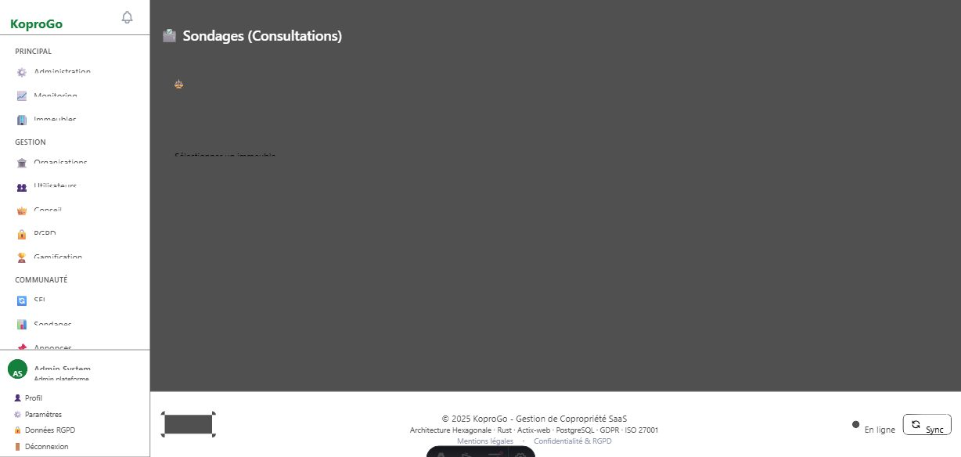

Créer un sondage
1. Cliquez sur "📊 Sondages" dans le menu latéral
2. Sélectionnez l'immeuble concerné
3. Cliquez sur "+ Créer un sondage"
4. Choisissez le type : Oui/Non, Choix multiple, Évaluation (1-5 étoiles), ou Réponse libre
5. Rédigez la question et les options de réponse (si choix multiple)
6. Définissez la période : date/heure de début et de fin du vote
7. Configurez l'anonymat (votes anonymes ou nominatifs)
8. Cliquez sur "Créer" (statut : Brouillon)
9. Cliquez sur "Publier" pour ouvrir le vote aux copropriétaires

Consulter les résultats
1. Cliquez sur le sondage pour accéder à la vue détail
2. Onglet "Résultats" : affiche les pourcentages et le nombre de votes par option
3. Onglet "Participants" (si non-anonyme) : liste des votants
4. Cliquez sur "Clôturer" pour terminer le sondage avant la date de fin (optionnel)

📋 Les résultats des sondages doivent être communiqués lors de la prochaine AG (Art. 577-8/4 §4).
🔒 Sondage anonyme : owner_id non stocké — seule l'adresse IP est conservée pour l'audit.
🚫 Anti-doublon : un propriétaire ne peut voter qu'une seule fois par sondage (contrainte DB UNIQUE).

13. Tableau d'affichage — Annonces
Le tableau d'affichage permet aux syndics et copropriétaires de publier des annonces communautaires : informations pratiques, petites annonces, événements, etc.

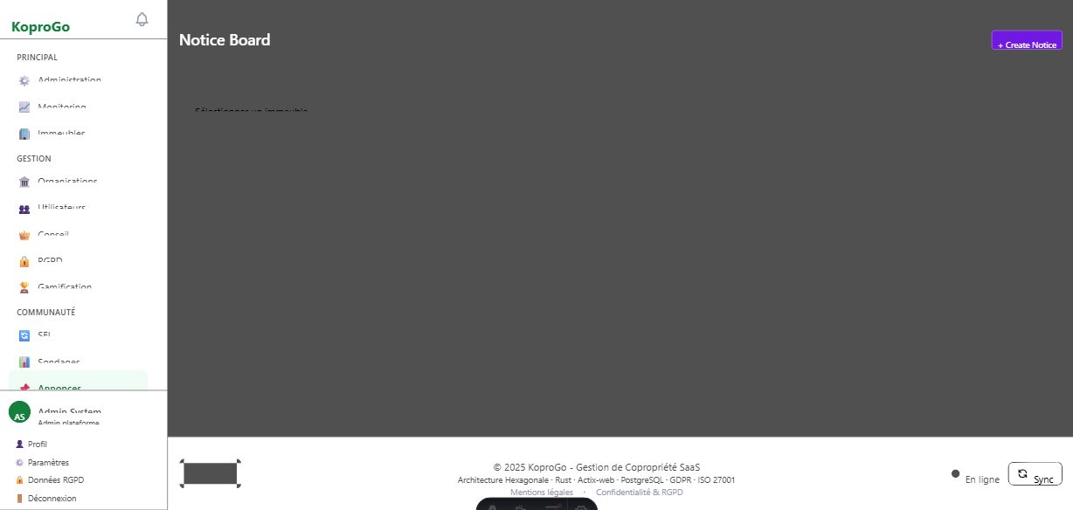

Créer une annonce
1. Cliquez sur "📌 Annonces" dans le menu latéral (section Communauté)
2. Sélectionnez l'immeuble dans la liste déroulante "Immeuble *"
3. Cliquez sur "+ Create Notice" en haut à droite
4. Rédigez le titre et le contenu de l'annonce
5. Choisissez la catégorie : Information, Événement, Travaux, Urgent...
6. Définissez une date d'expiration (facultatif)
7. Cliquez sur "Publier"

Gérer les annonces
1. Les annonces apparaissent dans la liste filtrée par immeuble
2. Cliquez sur une annonce pour la modifier ou la supprimer
3. Les annonces expirées sont automatiquement archivées

🌍 Multi-immeuble : chaque annonce est visible uniquement dans son immeuble.
🔔 Notifications : les copropriétaires reçoivent une notification push/email lors d'une nouvelle annonce.
📌 Ancrage : les annonces marquées "Urgent" apparaissent en tête de liste avec une icône rouge.
🏢 Accès : syndic, administrateur et membres du conseil peuvent créer des annonces.

Conclusion & Ressources
Ce guide couvre les principales fonctionnalités de la plateforme admin KoproGo. Pour aller plus loin :

📚 Documentation API complète : http://localhost/api/v1/docs (Swagger)
🗺 Feuille de route : docs/ROADMAP_PAR_CAPACITES.rst
🔐 Guide sécurité : infrastructure/SECURITY.md
🧪 Tests : cargo test --lib (unitaires) | cargo test --test bdd (BDD)
📊 Monitoring : http://localhost:3001 (Grafana) | http://localhost:9090 (Prometheus)
🐛 Issues : https://github.com/gilmry/koprogo/issues

KoproGo est une plateforme belge conforme au Code Civil (Art. 3.87), au RGPD (ASBL) et aux normes comptables PCMN (AR 12/07/2012). Architecture hexagonale Rust garantissant P99 < 5ms de latence et moins de 0,5g CO₂ par requête.

© 2025-2026 KoproGo — Plateforme SaaS de Gestion de Copropriété Belge

